深 圳 大 学

实 验 报 告

课程名称： 数据库原理与实践

实验序号： 实验2

实验名称： Database Command and SQL

学 号： 2017303010

姓名： 刘俊楠

实验完成日期： 2021 年 10 月 日

实验2 PostgreSQL服务配置、多表连接查询以及视图操作
实验类别：验证性 实验级别：必做
开课单位：计算机与软件学院 实验时数：12学时
一、实验目的：
- 掌握postgresql的服务管理、命令行服务管理，熟悉集群服务配置管理方式；
- 熟悉并掌握数据库查询与数据库视图的基础原理；
- 掌握利用SQL语句进行多表连接查询、建立并操纵视图的方法。
二、实验要求：
1、练习postgresql服务管理配置；
2、练习典型的多表连接查询SQL语句、聚合函数；
3、练习视图的创建查询、插入、更新、删除等操作。
三、实验设备：
计算机、数据库管理系统、虚拟机等软件。
四、建议的实验步骤：
1、在服务器端练习postgresql的系统配置、用户环境配置、集群服务配置：
- 实现服务的自启动；
- 使用命令pg_ctl对服务进行手动管控；
- 根据本机资源情况面向主要的配置参数进行修改，并检查其是否生效(修改服务端口)；
2、在实验一的基础上完成EX2-EX7的SQL练习题；
3、思考如何用不同方法完成查询，若有则可加入实验报告。
注：可参见帮助文件SQL handbook 或相关书籍。
五、 实验2实验报告要求格式：
1、实验目的：
2、实验时间：
3、完成的实验内容：
4、实验设备和实验环境：
5、实验结果和结论（运行的结果）：
6、练习题：SQL Handbook练习题EX2-EX7，老师会在实验课上选取难度较高的一些题目写入实验报告。
一、postgresql的系统配置、用户环境配置、集群服务配置
1、进入postgres的bath命令行（图1-1）
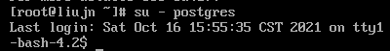
图1-1
2、使用vim ./.bash_profile 进入环境配置文件配置环境如下（图1-2），并使用source .bash_profile指令使之生效（图1-3）。
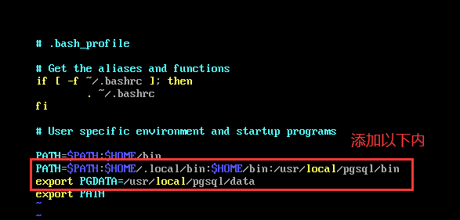
图1-2
图1-3
3、通过询问老师发现是自己安装postgres的方式不对，不应该用yum安装，所以我准备重新尝试通过源码安装postgres，首先先开始安装依赖包gcc、gcc-c++、zlib-devel、readline-devel以及perl-ExtUtils-Embed、pam-devel、libxml2-devel、libxslt-devel、openldap-devel、python-devel、openssl-devel、cmake（图1-4其他依赖包图略）。
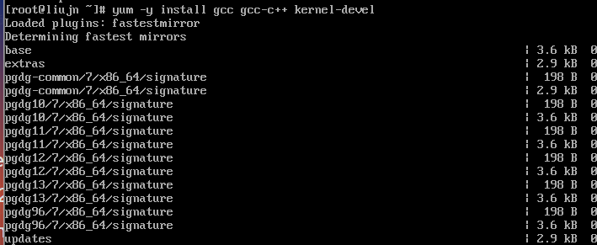
图1-4
4、重新通过源码安装postgres如图1-5.将“源码包/contrib/start-scripts”目录下的脚本重命名为linux1后放到/etc/init.d目录下，并使用sudo chkconfig --add linux1指令添加服务自启动（图1-6）。
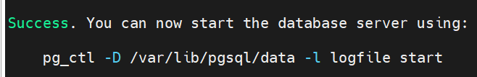
图1-5
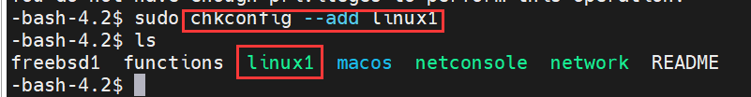
图1-6
5．对操作系统进行配置如图1-7所示，对Linux资源限制调整如图1-8所示，对系统防火墙配置如图1-9所示。
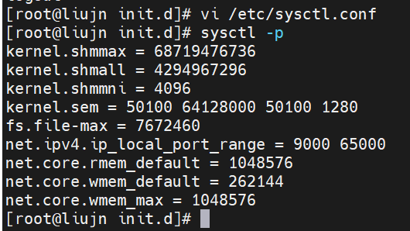
图1-7
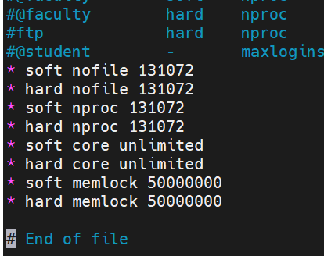
图1-8
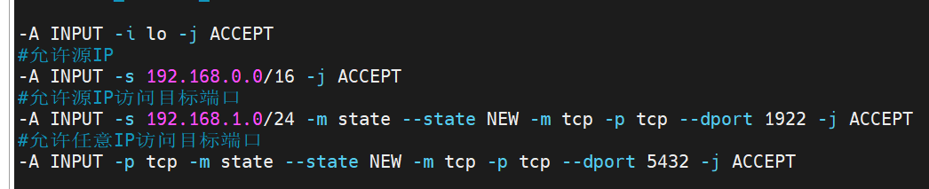
图1-9
6．配置环境变量（图1-1-0），测试pg_ctl（图1-11），成功。
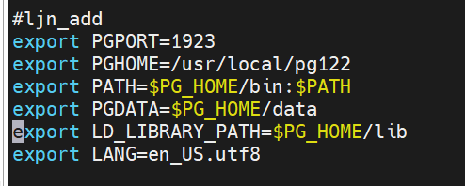
图1-10
图1-11
五.问题分析（碰到什么问题，如何解决）
1、在bash界面启动pg_ctl时，仍然报错（图5-1），根据网上查阅的资料未解决问题，猜测可能是自己的路径没写对（图5-2、图5-3、图5-4），修改后如图5-5所示，但是仍然报错，后来向老师提问才明白，我是用的yum安装postgres而不是用的源码安装，因此并不存在pg_ctl，因为yum安装已经自带了，所以启动不了，用户权限不够。
图5-1
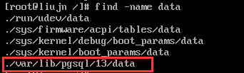
图5-2
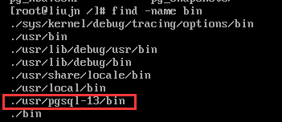
图5-3
图5-4
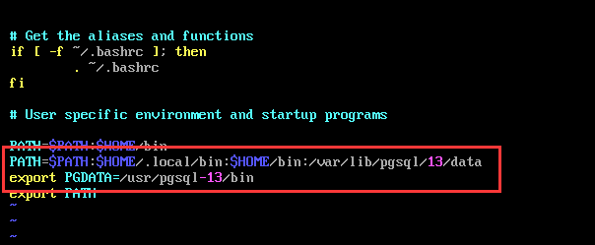
图5-5

六.实验心得

七.诚信承诺
本人郑重承诺在SQL实验的实施的过程中不发生任何不诚信现象，一切不诚信所导致的后果均由本人承担。

签名（手签，不得打印）：

指导教师批阅意见：

成绩评定：

指导教师签字：
年 月 日

备注：

